會員管理作業：
[功能簡介]

- 會員(客戶) 基本資料建檔維護
  - 可以選擇[消費紀錄]，查看此會員過去消費紀錄
  - 可查看會員點數/紅利

- 客戶消費狀況分析
  - 可以依自己需求，輸入查詢條件，把相關客戶資料找出(並可列印標籤)
    - 最近消費日期
    - 期間交易金額
    - 期間交易次數
    - 有效期限
    - 客戶生日
    - 紅利/會員點數
    - 店別
  - 可以針對查詢出來的會員資料，進行:列印，存文字檔，列印標籤
- 一般郵寄標籤列印
  - 可以選擇多種列印格式: 列印(3X8)，列印(3X8)-B，列印(3X9)，列印(3X1

會員資料建檔：
在餐系統工作站中，請先選左方選單區客戶資料管理紅色的書在按[客戶基本資料]，按下後會跳出客戶基本資料建檔的畫面。
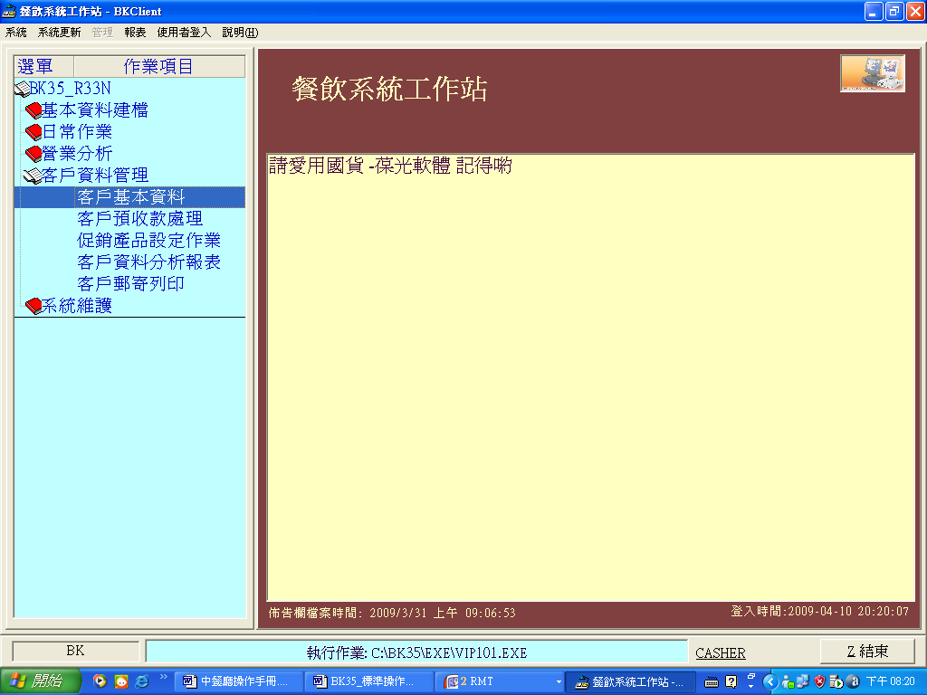

會員資料建檔：
利用畫面右方之『新增』、『查詢』、『修正』、『刪除』等按鈕可以輸入及修正客戶的基本資料；輸入完資料後按下『確認』按鈕即可存檔；或是輸入到一半時按下『取消』按鈕即可離開該筆編修中資料。
『性別』欄位可用空白鍵輸入。
『發卡日期』、『啟用日期』、『有效期限』欄位可用滑鼠雙擊呼叫輔助輸入視窗。沒用到的欄位可以不必輸入。
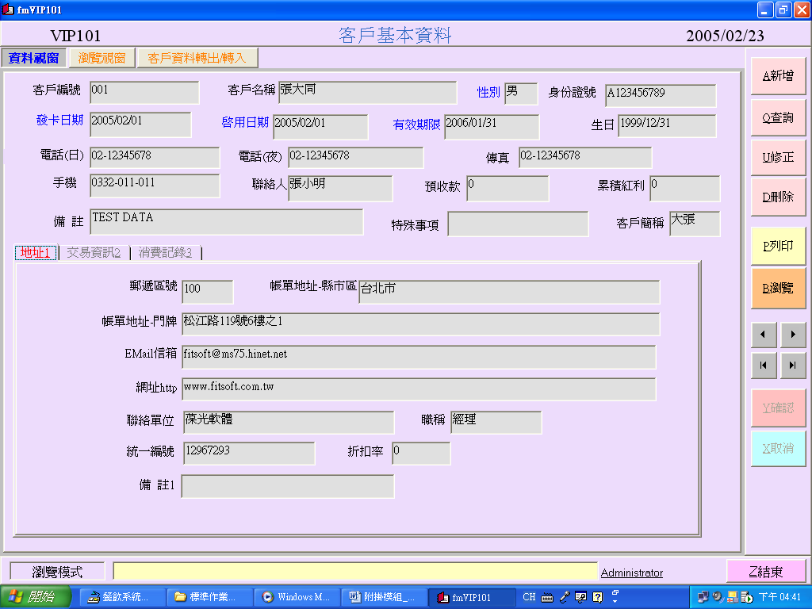

客戶基本資料分析表：
在餐系統工作站中，請先選左方選單區客戶資料管理紅色的書在按[客戶基本資料分析表]，按下後會跳出客戶基本資料分析表的畫面。
依畫面欄位輸入查詢條件後按下『查詢』按鈕。查詢結果畫面提供標籤列印功能，請使用合於規格的標籤紙列印。
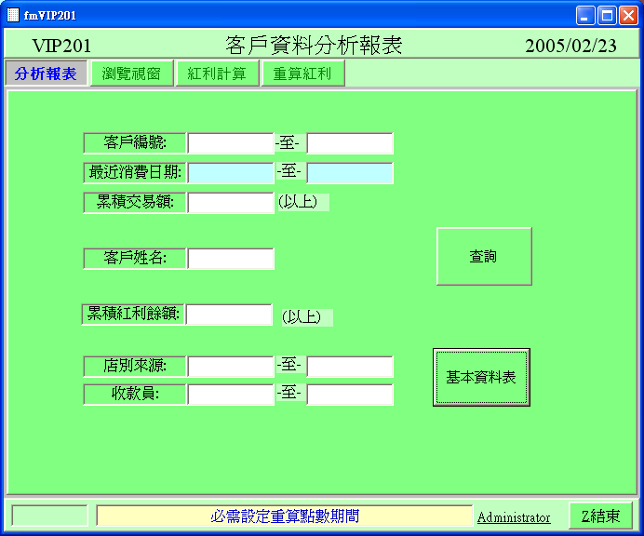
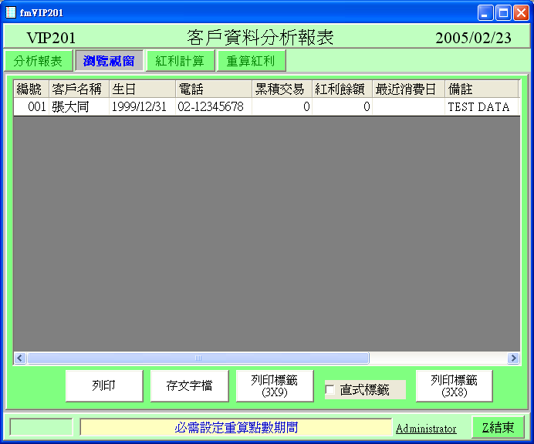

客戶郵寄列印：
在餐系統工作站中，請先選左方選單區客戶資料管理紅色的書在按[客戶郵寄列印]，按下後會跳出客戶郵寄列印的畫面。
依畫面欄位輸入查詢條件後按下『查詢』按鈕。查詢結果畫面提供標籤列印功能，請使用合於規格的標籤紙列印。
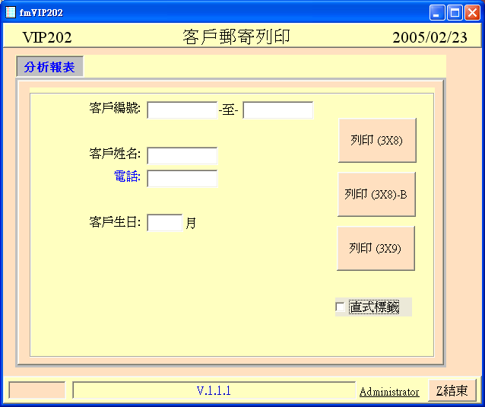
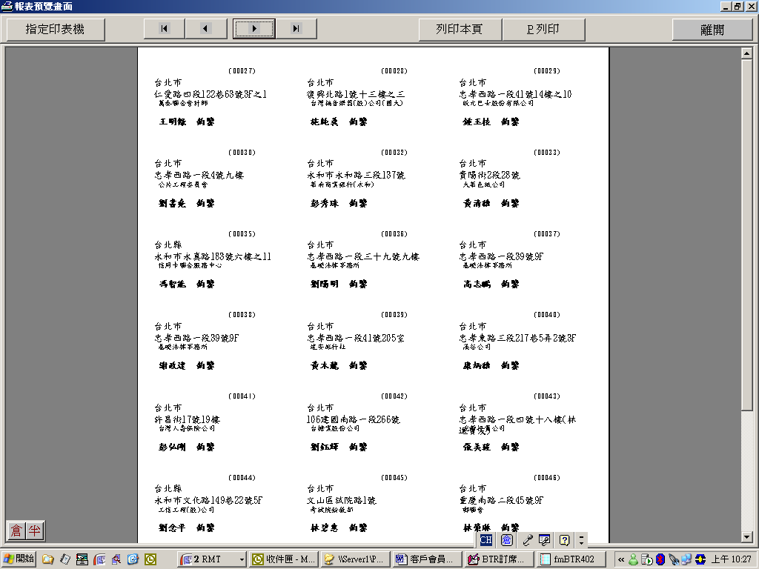
客戶郵寄列印：
在餐系統工作站中，請先選左方選單區客戶資料管理紅色的書在按[客戶郵寄列印]，按下後會跳出客戶郵寄列印的畫面。
依畫面欄位輸入查詢條件後按下『查詢』按鈕。查詢結果畫面提供標籤列印功能，請使用合於規格的標籤紙列印。
客戶生日報表：
在餐系統工作站中，請先選左方選單區客戶資料管理紅色的書在按[客戶生日報表]，按下後會跳出客戶生日報表的畫面。
依畫面欄位輸入查詢條件後按下『查詢』按鈕，提供A4橫式規格報表。
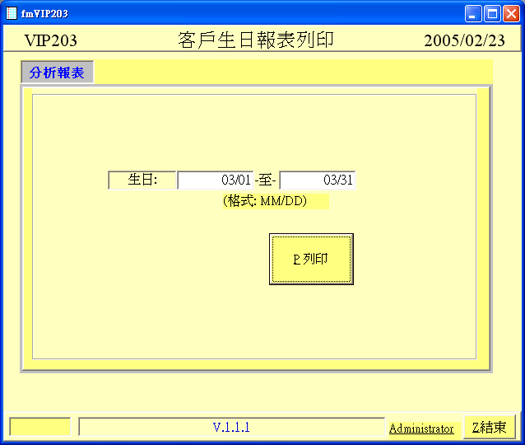

消費記錄查詢：
在餐系統工作站中，請先選左方選單區客戶資料管理紅色的書在按[客戶基本資料]，按下後會跳出客戶基本資料的畫面。
按下『查詢』按鈕，查詢結果畫面中，按記錄在按下方的消費記錄3即可得知。
